**Пленарное заседание КС PEMPAL**

**Управление рисками в казначейской деятельности ________________________________________________________**

**Вена (Австрия) с 30 мая по 1 июня 2017 г.**

[](http://www.google.md/url?sa=i&rct=j&q=&esrc=s&source=images&cd=&cad=rja&uact=8&ved=0ahUKEwi_wN7Aj-_UAhXFXBoKHSZeBBoQjRwIBw&url=http://www.viaggio-in-austria.it/vienna-belvedere.html&psig=AFQjCNFIVv1snqq6DViv6FJZok3aThBdxg&ust=1499240283712459)С 30 мая по 1 июня 2017 года в Вене (Австрия) проходило пленарное заседание Казначейского сообщества (КС) PEMPAL. Основная цель встречи - начать более углубленный анализ и обсуждение вопросов, связанных с управлением рисками и его ролью в качестве инструмента для использования в современной казначейской деятельности. Это мероприятие также послужило площадкой для обновления плана деятельности КС на предстоящий период. В мероприятии приняли участие примерно 45 специалистов из 15 стран PEMPAL, а в общей сложности из 16 стран (Албания, Армения, Азербайджан, Беларусь, Болгария, Грузия, Казахстан, Кыргызская Республика, Молдова, Российская Федерация, Сербия, Таджикистан, Турция, Украина и Хорватия. В заседании также приняли участие представили Венгрии в качестве наблюдателей). Помощь в проведении семинара оказала группа экспертов Всемирного банка, взаимодействующая с КС, в том числе г-жа Елена Никулина, Руководитель программы PEMPAL, г-н Ион Кику и г-н Марк Силинс. Организационную поддержку оказал Секретариат PEMPAL, располагающийся в Московском представительстве Всемирного банка.

**Семинар открыл г-н Вугар Абдуллаев, Председатель КС** PEMPAL и Заместитель руководителя Государственного казначейства Республики Азербайджан, который приветствовал участников от имени комитета руководителей КС. Он подчеркнул, что подход к подготовке этого мероприятия существенно отличался от большинства мероприятий КС, поскольку организаторами выступило само КС, поэтому участникам необходимо более ответственно подходить к повестке заседания, в связи, с чем он призвал активно участвовать в мероприятии.

**Г-жа Елена Никулина,** Руководитель программы PEMPAL во Всемирном банке, также приветствовала участников от имени Всемирного банка и группы экспертов, работающих в КС. Г-жа Никулина отметила, что тема управления рисками поднималась в ходе ряда тематических заседаний рабочих групп, поэтому она была выбрана в качестве основной для этого мероприятия. Поскольку это направление является новым, в ходе семинара вначале будут затронуты ключевые понятия, а три тематические группы также будут затрагивать тему управления рисками применительно к специфике своей деятельности. На этом мероприятии в рамках партнерства с родственным сообществом PEMPAL по внутреннему аудиту с презентацией выступит заместитель руководителя СВА, поскольку тема управления рисками обсуждается уже на протяжении длительного времени.

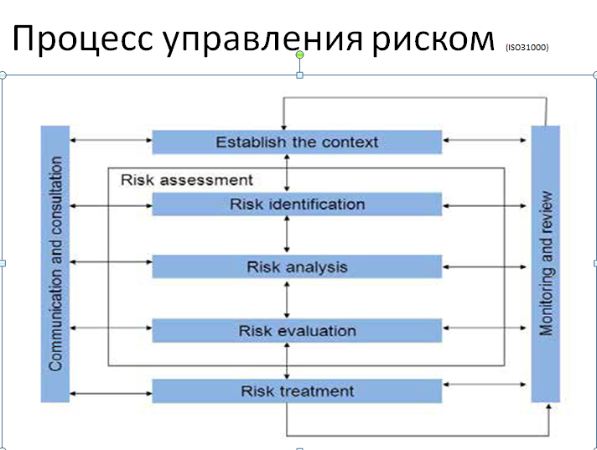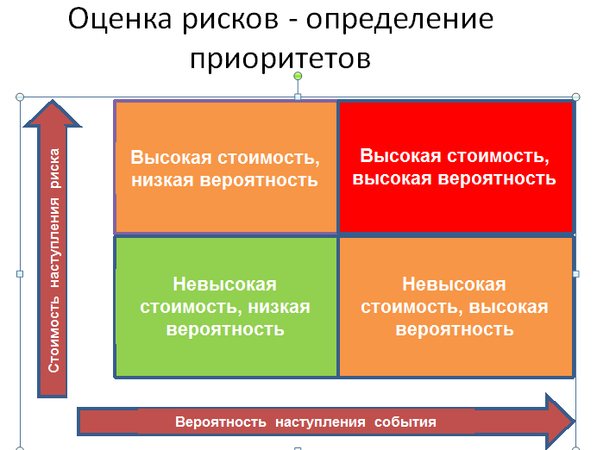Мероприятие открыл представитель ресурсной группы КС **Марк Силинс**, выступивший с презентацией, в которой он представил общий обзор понятий управления рисками. В современных условиях функция управления намного шире и сложнее, чем в прошлом. Помимо учета внутренней операционной среды, управляющим приходится учитывать широкий набор внешних факторов, представляющих риски для эффективного управления государственными финансами. Г-н Силинс сначала дал определение управлению рисками и управлению рисками в организации. Он подчеркнул, что управление рисками касается не только сокращения или смягчения угроз, но и максимизации выгод и возникающих возможностей. Он представил принципы COSO[1] и ISO31000[2], обратив особое внимание на важность системного и комплексного подхода к управлению рисками, который представлен на вышеуказанном рисунке. Эффективное управление рисками – это ключевой элемент процесса стратегического планирования в организации, который должен быть составной частью организационной культуры и процессов.



Г-н Силинс завершил свою презентацию, указав на три «линии обороны» при управлении рисками: эффективность среды по управлению рисками и контролю за ними; стратегическое управление и функциональный надзор; и третий уровень – внутренний и внешний аудит. Важно отметить следующее: несмотря на то, что аудит является частью управления рисками, ответственность за риски полностью лежит на руководстве организации, а не на службе аудита.

На следующей сессии были представлены три презентации, подготовленные тематическими группами КС. Первой стала презентация Рабочей группы по эволюции функции казначейства. Г-н Силинс также выступил с краткой ознакомительной презентацией от имени этой группы. Он подчеркнул изменения, которые казначейство переживает за последние годы, а также возникающие в связи с ними сложности при управлении рисками. Функции современного казначейства должны быть намного шире, чем традиционное соблюдение нормативных требований и предотвращение мошенничества и коррупции, и включать более комплексные факторы, такие как оказание услуг, поддержка репутации, обеспечение непрерывности деятельности и безопасность. Управляющим необходимо проводить системную оценку рисков и создавать реестры рисков. Каждый риск необходимо оценивать с точки зрения его потенциального воздействия и вероятности его материализации в соответствии с вышеуказанным рисунком. Такой подход позволит руководству сосредоточить основное внимание и ресурсы на наиболее важных стратегических рисках.

Следующую презентацию на тему «Системы управления внутренними (операционными) рисками в Федеральном казначействе в России» представил **г-н Александр Демидов, Заместитель руководителя Федерального казначейства России**. Как и многие государственные ведомства, Федеральное казначейство испытывает на себе существенное давление в сторону сокращения издержек и повышения эффективности. Г-н Демидов подчеркнул, что акцент на управлении рисками в его ведомстве – это часть стратегической реорганизации системы и интеграции управления рисками в общий процесс управления.



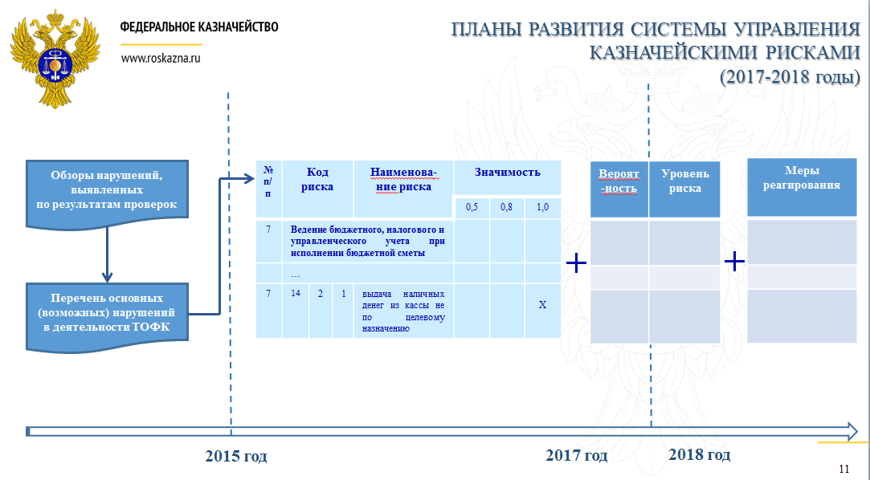

Федеральное казначейство провело системный анализ всех рисков, представляющих угрозу для казначейской деятельности, и составило реестр, включающий 633 различных вида рисков. Каждому риску присвоен соответствующий рейтинг на основании оценки вероятности его материализации и возникающего ущерба. В Федеральном казначействе также создано специальное подразделение, отвечающее за управление внешними и внутренними рисками. Федеральное казначейство также использует менее формальные каналы для смягчения рисков, в том числе поступающие от населения сведения о нарушениях.

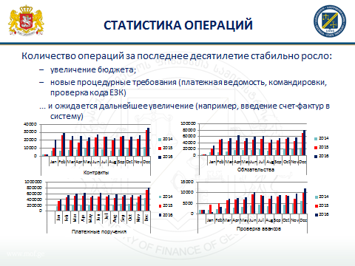Во второй половине дня с презентацией на тему «Зеленый коридор для автоматизации операций с низким уровнем риска» выступила **г-жа Нино Челишвили**, Заместитель руководителя Государственного казначейства Грузии, представляющая тематическую группу по эволюции функции казначейства. Вначале г-жа Челишвили представила справочную информацию о реформах УГФ в Грузии в целом, которые носили стратегический характер. Одним из направлений, представляющих особый интерес, стало закрытие региональных подразделений казначейства после того, как отраслевым министерствам (в том числе ведомствам, находящимся за пределами Тбилиси) был предоставлен прямой (распределенный) доступ к платежной системе. Это позволило завершить централизацию казначейского компонента обработки платежей.



Предоставление распределенного доступа к казначейской системе также повлекло за собой рост числа операций. В результате Казначейство Грузии проанализировало целесообразность применения одинаковых мер контроля для каждого вида платежей. Отдельные категории платежей были признаны мало рискованными, подлежащими упрощенной обработке в казначействе через «зеленый коридор»[3]. К таким платежам применяется меньше казначейских проверок, чем к платежам, которые не проходят через «коридор». Регулярные платежи, такие как выплата зарплат и пенсий, а также платежи поставщикам медицинских услуг – типичные примеры платежей, проходящих через «коридор». Несмотря на то, что Казначейство Грузии не проводило формальную оценку рисков, обусловленных бизнес-процессами или видами платежей, решение о включении определенных платежей принималось на основании того, что такие платежи сопряжены с меньшими рисками.

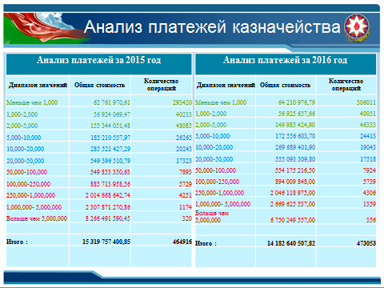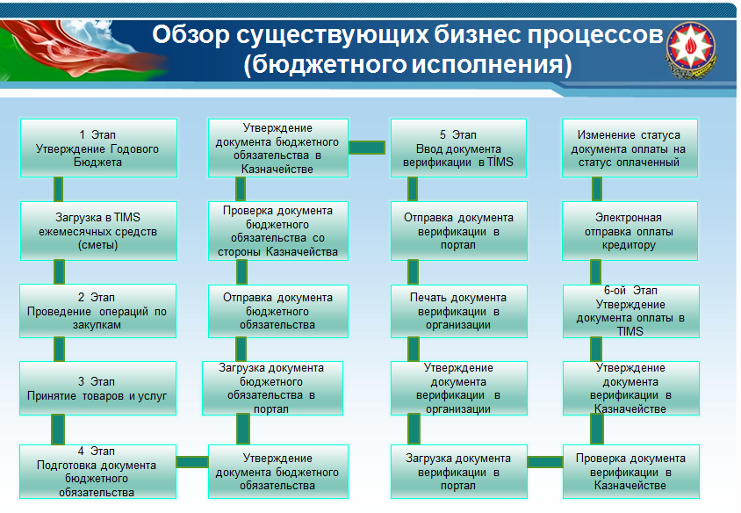С завершающей презентацией от имени этой тематической группы выступил Руководитель КС **г-н Вугар Абдуллаев,** Заместитель руководителя Государственного казначейства Республики Азербайджан, на тему «Управление рисками: анализ бизнес-процессов Казначейства Азербайджана». Недавно Казначейство Азербайджана при поддержке Всемирного банка завершило полный анализ бизнес процессов, связанных с платежной системой. Анализ показал, что, несмотря на существенную автоматизацию процессов (см. рисунок ниже), большое количество операций все еще обрабатывается вручную. В этой связи Казначейство Азербайджана полагает, что оно может использовать управление рисками для снижения избыточных мер контроля и упорядочения бизнес-процессов.



Проведенный в 2016 году анализ также выявил, что на более чем 90% совокупных расходов приходится не более 5% платежных операций. В этой связи в рамках стратегии на будущее было признано целесообразным сохранить текущие меры контроля в отношении незначительного числа государственных платежей, а большинство платежей на небольшие суммы следует обрабатывать в упрощенном режиме с использованием «зеленого коридора». Азербайджан рассматривает этот и другие варианты для будущего внедрения.

В завершение первого дня мероприятия состоялось заседание круглого стола для обсуждения категорий рисков в казначействе. Каждому столу предложили обсудить конкретные категории рисков, их вероятность и масштаб убытков в случае их материализации. В приведенной ниже таблице обобщаются результаты обсуждений.

|  |  |  |
| --- | --- | --- |
| **Область риска** | **Вероятность** | **Масштаб убытка** |
| **Мошенничество и коррупция** |  |  |
| Приоритетность платежей может меняться, что может создавать возможности для корыстного поведения или политического вмешательства | Низкая | Средний |
| Банки могут напрвлять депозиты на высокорискованные инвестиции | Низкая | Средний |
| Суммы погашения, излишне уплаченные суммы и налоговые зачеты могут направляться на неправомерные цели | Низкая | Высокий |
| Наличные платежи, не подлежащие казначейскому контролю, несут повышенные риски | Низкая | Высокий |
| Авансовые платежи до поставки товаров и услуги | Низкая | Высокий |
| **Услуги и репутация** |  |  |
| Нестабильные ИКТ | Высокая | Высокий |
| Отсутствие ликвидности – отсрочки или перенос срока платежей в силу ограничения ликвидности | Высокая | Высокий |
| Низкий уровень квалификации сотрудников | Средняя | Средний |
| Недостатки нормативно-правового регулирования | Высокая | Средний |
| Нестабильность государственного управления влечет за собой проблемы с кредитным рейтингом | Высокая | Высокий |
| Расходы, не предусмотренные в бюджете, такие как принятие решений о выплате праздничных премий или увеличение расходов на здравоохранение | Высокая | Высокий |
| Нестабильная экономика – низкие доходы и рост социальных выплат в связи с ростом безработицы | Высокая | Высокий |
| **Финансовые риски** |  |  |
| Политический риск: переоценка валюты – снижение кредитного рейтинга | Высокая | Высокий |
| Низкое качество прогнозирования бюджета | Высокая | Высокий |
| Изменение характера получателй социальных пособий в связи с изменениями экономических условий | Высокая | Высокий |
| Несостоятельность банковской системы | Высокая | Высокий |
| **Непрерывность деятельности и ИКТ** |  | Высокий |
| Сбой системы ИКТ | Низкая | Высокий |
| Риск безопасности – несанкционированный доступ к системе | Низкая | Высокий |

В начале второго дня с общими замечаниями выступили г-жа Никулина и г-н Силинс.

* *Управление рисками касается не только предотвращения негативных событий, но и максимизации возникающих возможностей.*
* *Анализ бизнес-процессов, особенно в случае внедрения автоматизированных систем, может быть полезен для анализа контроля и рисков. В ходе первого дня мероприятия Россия и Азербайджан подчеркнули преимущества такого анализа.*
* *Важно анализировать процессы в целом, а не только в части, подлежащей казначейскому контролю. Поэтому для понимания и совершенствования процессов необходимо взаимодействовать с другими заинтересованными участниками УГФ.*
* *Грузия провела некоторые весьма впечатляющие реформы и внедрила систему «зеленого коридора», которая является полезным примером для всех нас. Однако даже Грузии может оказаться полезным более систематический анализ, учитывая, что для обработки некоторых платежей требуется до 9 подписей.*

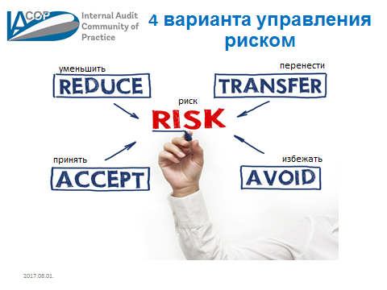Второй день начался с выступления **г-жи Эдит Немет**, Руководителя центрального подразделения по гармонизации в Министерстве экономики Венгрии, которая также является Заместителем руководителя Сообщества по внутреннему аудиту PEMPAL. Г-жа Немет выступила с презентацией о работе СВА в части управления рисками. В презентации подчеркивалось важное различие между ролью руководства, которое отвечает за управление рисками, и службой внутреннего аудита, которая является одной из «линий обороны» в рамках управления рисками. Г-жа Немет также особо отметила, что перед службой внутреннего аудита в регионе стоит сложная задача, поскольку многим странам еще предстоит полностью включить управление рисками в организации в процесс управления. В отсутствие таких принципов аудиторы должны проводить собственную оценку рисков. Учитывая, что управление рисками все еще является относительно новой темой для многих стран, г-жа Немет также подчернила возможности, которые открываются перед организациями и сотрудниками по проведению оценки рисков, что помогает в полной мере оценить характер управления рисками и выявить наиболее серьезные из них, которые представляют угрозу для эффективности организации.



Следующая сессия была посвящена презентациям Рабочей группы по управлению и прогнозированию ликвидности. С презентацией выступил руководитель Департамента по управлению ликвидностью Казначейства Турции **г-н Ильяс Туфан** на тему «Связь управления рисками с управлением ликвидностью в Турции». Г-н Туфан подчеркнул, что управление рисками в организации – это формальное требование для всех видов государственной деятельности в Турции (см. диаграмму ниже). Выявление и оценка рисков проводится в отношении всех процессов, а за управление рисками отвечают конкретные официальные лица. Кроме того, проводится постоянная оценка и мониторинг рисков в рамках ключевых показателей эффективности. Это также относится к управлению ликвидностью, в рамках которого выделено четыре основные категории рисков: риск ликвиднсти, валютный риск, риск процентной ставки и риск рефинансирвания. Применительно к каждой категриии риска Турция также устанавливает стратегические ориентиры и показатели для смягчения рисков и мониторинга эффектвности.



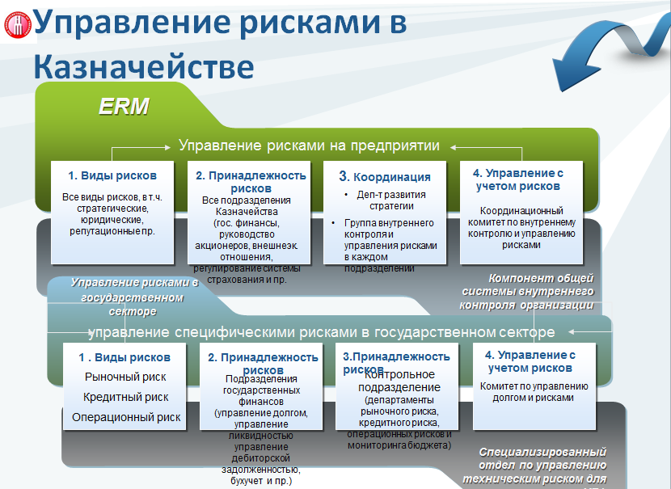

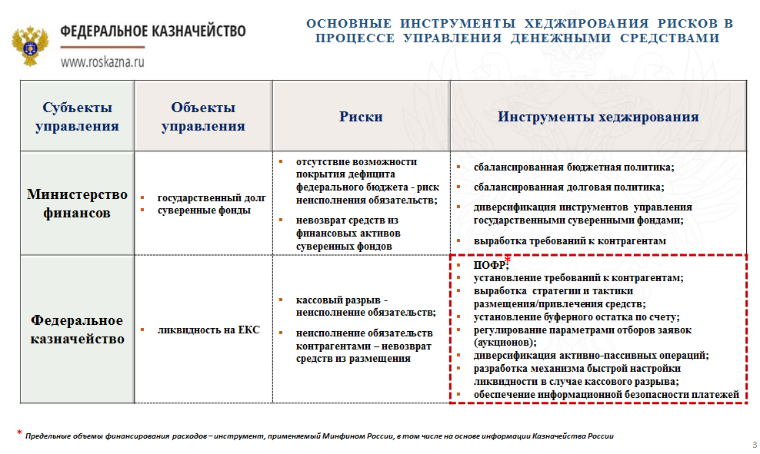Вторую презентацию рабочей группы представила **г-жа Екатерина Семенова**, Начальник управления обеспечения исполнения федерального бюджета Казначейства Российской Федерации, на тему «Хеджирование рисков в части управления ликвидностью на ЕКС». Как и Турция, Российская Федерация провела комплексную оценку рисков организации, результатом которой стала согласованная система управления рисками, в рамках которой риски четко определяются (см. таблицу ниже) и принимаются меры по их смягчению.



Примером может служить обязательное предварительное одобрение банков, участвующих в конкурсе на размещение государственных средств в депозиты или на предоставление доступа к операциям обратного репо. Такая операция предусматривает оценку выполнения банками минимальных требований. Г-жа Семенова также подчеркнула, что если страна намерена оптимизировать процесс управления ликвидностью, то она должна иметь доступ к различным инструментам для сокращения рисков и повышения эффективности.

Во второй день мероприятия были представлены презентации третьей Рабочей группы по использованию ИКТ в казначейской деятельности. Первую из них представил **г-н Андрей Нарчук**, Начальник департамента перспективного развития Министерства финансов Республики Беларусь, на тему «Управление рисками как основа информационной безопасности Минфина». Г-н Нарчук представил комплексное видение системы управления ИКТ и обеспечения непрерывности деятельности. Он остановился на вопросе ожидаемого уровня оказания услуг и на обеспечении сетевого ресурса с акцентом на издержках и выгодах. Он особо подчеркнул, что оказание услуг на 100% является чрезмерно затратным, поскольку требует множества избыточных ресурсов. Вместе с тем использование ИКТ может помочь в оказании услуг почти на 100% при намного меньших издержках. Так, в Беларуси, например, целевым ориентиром является простой системы не более 8,5 часов в год, а максимальная продолжительность сбоя не должна превышать один час в день (рисунок ниже).



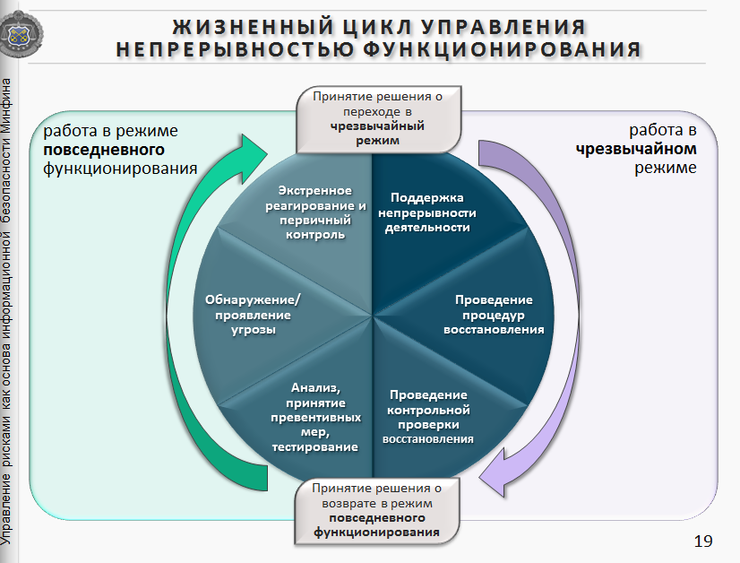

Показатель эффективности, близкий к 100%, достигается за счет оптимальных издержек, благодаря комплексному подходу, который Беларусь использует при оценке и планировании рисковых событий. Основной акцент делается на обеспечении бесперебойной работы, что позволяет планировать использование аварийных систем для поддержания непрерывности деятельности.

Вторую презентацию представил **г-н Назим Газимзаде**, Руководитель департамента информационных технологий Государственного казначейства Министерства финансов Азербайджана, на тему «Обеспечение непрерывности бизнес процессов и управление ИТ-рисками». Г-н Газимзаде продолжил обсуждение темы непрерывности деятельности. Он отметил, что большинство примеров передовой практики в части управления рисками в организации, вероятно, разработано силами специалистов в области ИКТ, поскольку они крайне заинтересованы в поддержании систем для обеспечения операционной деятельности. Он представил основания для обеспечения непрерывности деятельности и подчеркнул, что этот вопрос гораздо шире, чем обеспечение аварийного восстановления, хотя он и является важным компонентом планирования непрерывности деятельности. Он также затронул вопрос о важности разработки ключевых показателей эффективности для мониторинга результатов работы.



Во второй половине дня состоялись обсуждения в трех малоформатных группах, после чего каждая группа представила отчеты для пленарного заседания, состоявшегося в третий день. Группам поручили подготовить комментарии о том, насколько управление рисками является формальной или неформальной частью процесса операционного управления. Все участники признали, что риски – это неформальная часть управления казначейской деятельностью во всех странах, которая касается всех видов деятельности и функций. Однако в семи странах (Албания, Болгария, Венгрия, Казахстан, Молдова, Россия и Турция) большинство государственных функций также подлежат формальным процедурам управления рисками. В каждой из этих стран также существуют формальные письменные процедуры, руководства и реестры рисков. В Турции также существуют конкретные целевые ориентиры для оценки эффективности, подлежащие внешней оценке.

Группам также поручили прокомментировать, является подход к концепции «зеленного коридора» полезным для их стран. В целом концепция признается как хорошая инициатива. Так, некоторые страны (Россия, Казахстан, Беларусь и Армения) уже внедрили аналогичные системы для упорядочения платежей. В Хорватии и Турции контрольная функция казначейства ограничена или не является основной, поэтому платежная система в целом может считаться «зеленым коридором». Некоторые страны полагают, что для внедрения такой инициативы потребуется внесение изменений в нормативно-правовую базу или улучшение ИКТ, или и то, и другое. Одна страна высказала мнение о том, что для поддержки такой инициативы потребуется изменение всей системы управления рисками.

Группам также поручили обсудить преимущества и риски, связанные с «зеленым коридором», и возможности для смягчения рисков. Во врезке ниже обобщаются результаты этих обсуждений.

|  |
| --- |
| **Обсуждения, касающиеся преимуществ «зеленого коридора»**  **Преимущества**   * Снижение нагрузки на сотрудников * Ускорение процедуры обработки платежей * Улучшение качества услуг, оказываемых поставщикам * Бóльшая определенность в части сроков обработки платежей, что позволяет улучшить управление ликвидностью   **Риски**   * Автоматизация платежей может сказаться на доступности ликвидных средств * Низкое качество планирования и прогнозирования ликвидности может осложнить обеспечение достаточности ликвидных средств * Низкий уровень контроля может приводить к ненадлежащему использованию ликвидных средств * Вероятность дублирования платежей * Распределенный доступ может создавать дополнительные риски для ИКТ   **Действия по смягчению рисков/предпосылки**   * Обеспечение надлежащего распределения обязанностей * Обеспечение эеффективного взаимодействия между механизмом авторизации и органами контроля * Совершенствование нормативной базы * Разработка четких критериев для видов платежей, подлежащих одобрению * Внедрение высококачественной информационной системы, в том числе улучшенной системы сверки данных и разработки интерфейсов * Внедрение цифровой подписи * Внедрение выборочных проверок |

Затем по итогам семинара выступил г-н Силинс, который представил обобщающие замечания и ключевые тезисы:

* Сохраняется некоторая путаница относительно разницы между контролем, управлением рисками и ролью аудита. Несмотря на то, что эти понятия тесно связаны между собой, между ними существуют отличия. Этот вопрос может потребовать дальнейшего внимания со стороны КС;
* Концепция «зеленого коридора» получила всеобщую поддержку. Это лишь один из примеров того, как страны могут анализировать бизнес-процессы и повышать их эффективность. Большинство стран имеют возможность анализировать бизнес-процессы и повышать эффективность систем. Даже в рамках «зеленого коридора» в Грузии используется большое количество мер контроля. Все ли они играют важную роль в бизнес-процессе?
* Стремление к тотальному контролю и устранению всех рисков или обеспечению постоянной готовности системы на 100% требует значительных издержек. Наши коллеги – специалисты по ИКТ- продемонстрировали нам, что можно обеспечить функционирование системы почти на 100% при гораздо более низких издержках. Понимание издержек и выгод - это главный элемент управления рисками. Если можно обеспечить функционирование системы на 99%, при этом вдвое сократив издержки, то, как это скажется на нашей деятельности и целях и каковы будут риски, если простой системы не превысит 1% времени?
* Все страны занимаются управлением рисками, однако многие из них делают это неформально. Мы узнали, что некоторые страны уже внедрили более системные процедуры анализа процессов для целей управления рисками. Это полезная возможность для дальнейшего диалога и обмена ресурсами среди стран PEMPAL. Как минимум, в одной стране-участнице уже можно найти примеры многочисленных документов и процессов, необходимых для внедрения практики управления рисками.

На завершающей сессии семинара с презентациями выступили Председатель КС и руководители рабочих групп, которые отчитались о достижениях каждой рабочей группы и КС с целом. В 2017 финансовом году КС проводила мероприятия, в том числе 4 семинара, 2 тематические видеоконференции и подготовила 7 докладов и продуктов знаний.



**Кроме того, с презентацией о подходах к работе в СВА выступила г-жа Немет**. Участников просили обсудить, является ли подход СВА полезным для улучшения деятельности КС, а также предоставить общие замечания для улучшения работы. Ответы групп представлены ниже:



**Как КС может улучшить работу и какой опыт может перенять у СВА?**

**Как наиболее оптимально документировать и учитывать мероприятия КС?**

* Внедрение КПЭ с акцентом на участии стран в работе PEMPAL
* Создание электронного бюллетеня
* Проведение интерактивных обсуждений через сайт или иным способом
* Совершенствование использования Wiki-страницы. Она использовалась в ходе предыдущих мероприятий, и эту практику следует возобновить
* Запрос общей информации у экспертов через сайт
* Подготовка полугодовых отчетов вместо годовых
* Использование концепции «детективов ценностей»
* Подготовка кратких докладов (1 страница) по итогам каждого вида деятельности для документирования ключевых результатов и соображений по основным вопросам

**Как более активно привлекать всех участников?**

* Публикация результатов КС на сайте
* По возвращении домой каждый участник должен обсудить результаты и полученный опыт с коллегами и заинтересованными участниками для распространения знаний и опыта – подготовка презентаций в стране и предоставление материалов
* Проведение вэбинаров
* Обеспечение полного соответствия функциональных обязанностей участников тематике мероприятий
* Проведение предварительных видеоконференций накануне мероприятий для обсуждения требований
* Направление писем с выражением благодарности в адрес руководства для повышения роли PEMPAL и важности участия в программе
* Напоминание о важности участия стран. Например, критерием может служить количество подготовленных каждой страной презентаций

**Как улучшить коммуникации?**

* Форумы на сайте для обмена проблемами и идеями
* Акцент на мероприятиях и практических результатах, а не на теории, поскольку реальная трудность заключается именно в практическом применении
* Обобщение представленных участниками ключевых выводов по итогам мероприятий
* Акцент на механизмах дистанционного участия в случаях, когда участники из стран не могут лично присутствовать на мероприятии.

В ходе завершающей сессии заседания участникам сообщили о предварительных результатах проведенного в Вене опроса для выявления приоритетов стран-членов КС в части тем и формата будущих заседаний. Был выявлен ряд ключевых тем, связанных с казначейской функцией в УГФ (управление ликвидностью, бухгалтерский учет и отчетность в государственном секторе, использование ИКТ в казначейской деятельности, казначейский контроль), которые по-прежнему являются приоритетными для членов КС. Респонденты предложили целый ряд направлений, связанных с этими вопросами, в качестве тем для будущих обсуждений в рамках КС. Помимо тематических приоритетов членов КС на будущее, в ходе опроса были получены важные сведения о вкладе мероприятий PEMPAL в проведение реформ в области УГФ в участвующих странах. Информация, собранная в ходе проведенного в Вене опроса, станет полезной основой для планирования мероприятий КС на 2018-2019 финансовые годы, а также для подготовки примеров успешной практики PEMPAL, в которых подчеркиваются преимущества, полученные участниками благодаря членству в сообществе.

В целом все участники признали мероприятие успешным. Следующим мероприятием PEMPAL станет заседание рабочей группы по бухгалтерскому учету, которое состоится поздней осенью. Сроки и место проведения будут объявлены в скором времени на сайте PEMPAL. Следующее планарное заседание КС PEMPAL состоится в первом полугодии 2018 года (место проведения будет определено).

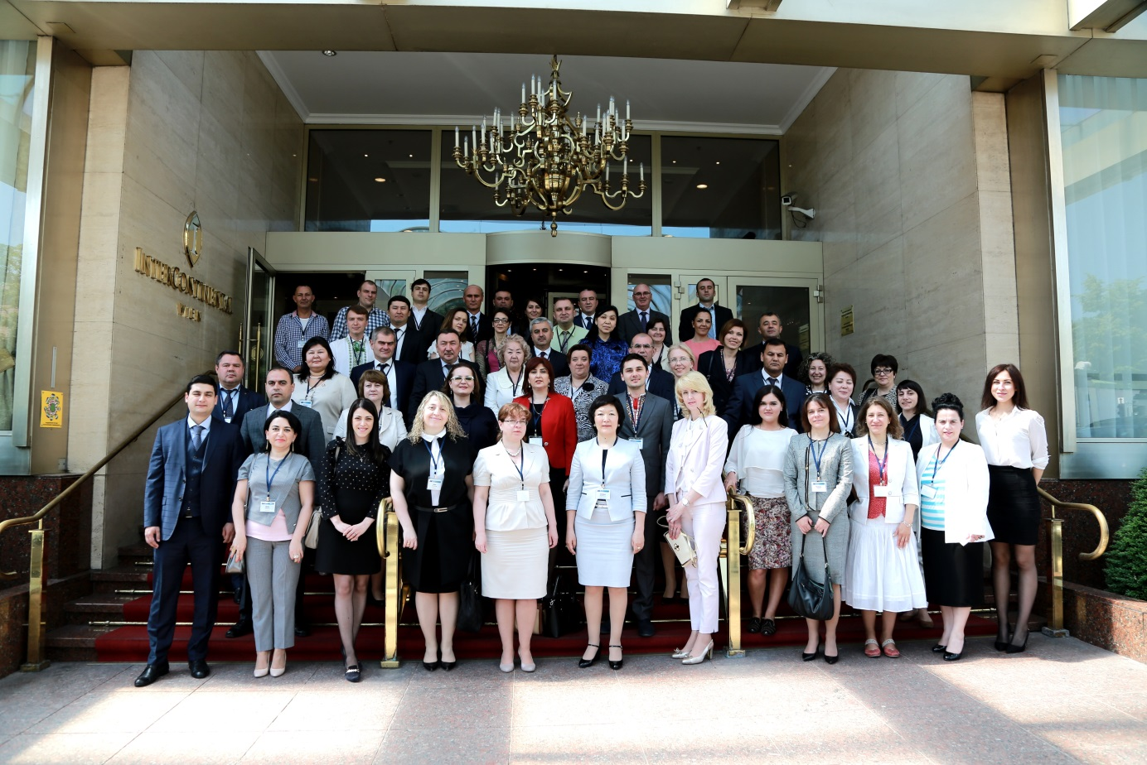

1. Комитет организаций-спонсоров Комиссии Тредвея (COSO) – это совместная инициатива пяти частных организаций, направленная на разработку принципов и руководств по управлению рисками в организации, внутреннему контролю и противодействию коррупции.
2. Международная организация по стандартизации (ISO) – независимая неправительственная международная организация, объединяющая экспертов для обмена знаниями и разработки добровольных международных актуальных для рынка стандартов на основе консенсуса, которые направлены на поддержку инноваций и содействуют решению мировых проблем.
3. «Зеленый коридор» - это наименование системы прямых платежей, обрабатываемых Казначейством от имени отраслевых министерств, которые подлежат менее строгим проверкам. Между тем даже в отношении таких платежей действуют до шести этапов проверок и утверждений.